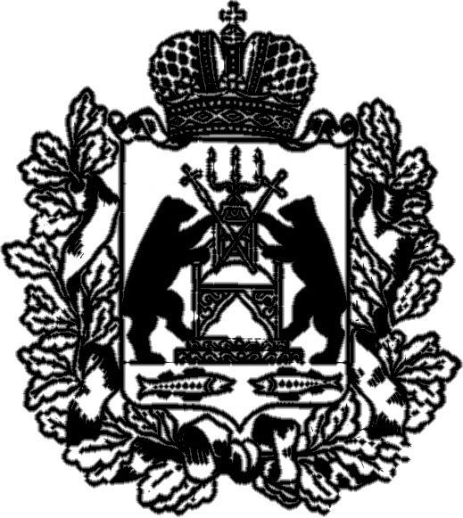
Российская Федерация

Новгородская область

ДЕПАРТАМЕНТ ТРУДА И СОЦИАЛЬНОЙ ЗАЩИТЫ НАСЕЛЕНИЯ НОВГОРОДСКОЙ ОБЛАСТИ

ПРИКАЗ
25/11/2014 | № 892
Великий Новгород

Об общественном совете
при департаменте труда и
социальной защиты населения
Новгородской области

В целях реализации Указа Президента Российской Федерации от 7 мая 2012 года № 601 «Об основных направлениях совершенствования системы государственного управления» и обеспечения взаимодействия департамента труда и социальной защиты населения Новгородской области и институтов гражданского общества, участия общественности в повышении эффективности и качества исполнения полномочий департамента в сферах труда и занятости, социальной поддержки, социального обслуживания населения, реализации пилотного проекта «Открытый регион» на территории области, в рамках внедрения принципов и механизмов системы «Открытое правительство» ПРИКАЗЫВАЮ:
1. Образовать общественный совет при департаменте труда и социальной защиты населения Новгородской области.
2. Утвердить прилагаемые Положение об общественном совете при департаменте труда и социальной защиты населения Новгородской области и его состав.
3. Признать утратившим силу приказ комитета социальной защиты населения Новгородской области от 13.02.2013 № 53 а «Об общественном совете при комитете социальной защиты населения Новгородской области».

Руководитель департамента А.А. Алисиевич

